莆田一中体育特长生破格面试办法

符合莆教[2014]12号文件中破格录取条件的体育特长生需参加我校组织的面试考核：田径类进行专项技能测试，评分标准按照莆教[2014]12号文件中的规定进行，成绩需达到85分（含）以上。篮球类按以下办法进行面试，成绩需达75分（含）以上：
一、面试内容：1、前锋和后卫为全场综合运球和教学比赛；
2、中锋为助跑摸高和教学比赛。
二、测试方法与评分标准（专项素质40%，教学比赛60%）
（一）专项素质
1. 助跑摸高
（1）测试方法：助跑起跳摸高，摸最高点计其成绩，每人测两次，计其中一次最佳成绩（精确到厘米）。助跑距离和助跑方法不限。
2、多种变向运球上篮
（1）测试方法：考生在球场端线中点站立，面向前场，用右手运球至①处，，以考生起动跑开始计时，在①处做背后运球变向，换左手向②处运球，至②处做左手后转身运球变向，换右手运球至③处，右手跨下运球后右手上篮。球中篮后方可用左手运球返回③处，做背后运球，换右手运球至②处做右手后转身运球变向，运球至①处左手跨下运球后左手上篮。球中后做同样动作再重复一次，回到原处停表。篮球场地上的标志①、②、③为以40厘米为半径的圆圈，①、③到端线的距离为6米、到边线的距离为2米。②在中线上并到中圈中心距离为2.8米。要求考生在考试时必须任意一脚踩到圆圈线或圆圈内地面，方可变向，否则视为无效，不予计分；运球上篮时球须投中，投不进可进行补投，若球不中仍继续带球前进，视为无效，也不予计分。运球后转身时不得持球转身，否则计时加0.5秒。原则上考生左右手各上篮两次，若违反规则，错一次追加0.5秒。每人测试二次，记其中一次最佳成绩。
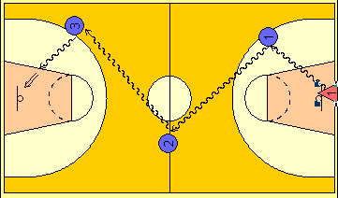

多种变向运球上篮示意图

（二）教学比赛
1.测试方法：按照篮球比赛规则，各学校结合实际情况自定。
2.评分标准：考评员参照实战评分表，从动作的正确、协调、连贯程度，技、战术运用水平以及配合意识等方面，独立对考生进行综合评定。按10分制打分，所打分数小数点保留一位。

